PROCÉS D’ACCÉS A LA INFORMACIÓ PÚBLICA

Agost 2021
Àrea d'Innovació, Governs Locals i Cohesió Territorial

Índex

INTRODUCCIÓ 2
1. ADMISSIÓ A TRÀMIT 3
2. DESCRIPCIÓ DEL PROCÉS 4
3. VALORACIÓ LÍMITS I PONDERACIÓ 14
4. AFECTACIÓ INTERESSOS DE TERCERS 20

INTRODUCCIÓ

El dret d’accés de la ciutadania a la informació pública està reconegut tant per la Llei estatal 19/2013, de 9 de desembre, de transparència, accés a la informació pública i bon govern (en endavant Llei estatal), com per la Llei catalana 19/2014, del 29 de desembre, de transparència, accés a la informació pública i bon govern, i desenvolupat al Decret 8/2021, de 9 de febrer, sobre la transparència i el dret d'accés a la informació pública.
En aquest sentit, l’Àrea d’innovació, Governs Locals i Cohesió Territorial de la Diputació de Barcelona ha elaborat aquest document per tal de facilitar a les entitats locals un model estàndard del procés d’accés a la informació amb el detall de cadascun dels passos que exigeix la legislació. Aquest procés s’estructura en tres apartats: l’admissió a tràmit de la petició; la valoració dels seus límits i ponderació; i l’afectació dels interessos de tercers.

La descripció d’aquest procés s’ha basat en el circuit que estableix la Llei catalana, en el benentès que és més exhaustiva que la llei estatal, a excepció d’algun punt més inconcret com la notificació de la recepció que apareix més detallat a la Llei estatal.

Esperem que aquesta publicació pugui ajudar les entitats locals catalanes a sistematitzar el procés d’accés a la informació pública. En qualsevol cas, estem oberts a incorporar qualsevol suggeriment o proposta de millora que ens feu arribar.

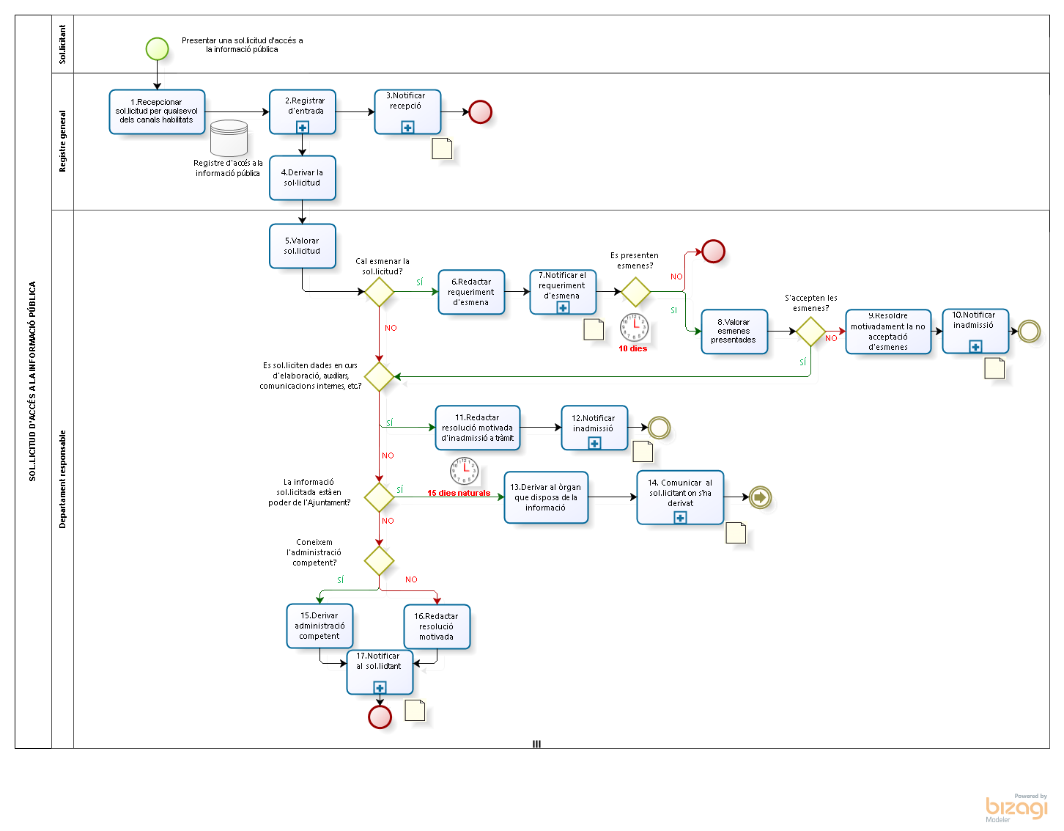
ADMISSIÓ A TRÀMIT

DESCRIPCIÓ DEL PROCÉS

Presentar una sol·licitud d'accés a la informació pública

Descripció

A partir de l’aprovació tant de la Llei estatal com la catalana es reconeix el dret a accedir a la informació pública, a partir dels setze anys, a títol individual o en nom i representació de qualsevol persona jurídica legalment constituïda. L’exercici d’aquest dret no és condicionat a la concurrència d’un interès personal, no resta subjecte a motivació i no requereix la invocació de cap norma (Llei catalana, art. 18).
L’accés a la informació pública és gratuït, si les dades són consultades en el lloc on es troben dipositades, o bé, si existeixen en format electrònic. En aquest darrer cas, han d’ésser lliurades a través d’una notificació.
L’expedició de còpies i la transposició a formats diferents de l’original poden restar subjectes a una contraprestació econòmica, la qual no pot excedir del cost de l’operació (Llei catalana, art. 37).

1. Rebre la sol·licitud per qualsevol dels canals habilitats

Descripció

El registre general rep les sol·licituds. Aquestes sol·licituds es poden presentar per qualsevol mitjà, inclosos els electrònics (Llei catalana, art.27).

Les sol·licituds d’informació pública han d’incloure:

- La identitat del sol·licitant.

- La informació precisa a la qual es vol tenir accés, sense necessitat d’indicar cap document ni expedient concrets.

- La forma o el format en què es prefereix tenir accés a la informació.

- Una adreça de contacte, preferentment electrònica, que serveixi per a les comunicacions entre el sol·licitant i l’Administració.

La persona sol·licitant pot exposar els motius que justifiquen l’exercici del dret d’accés a la informació pública. L’absència de motivació en cap cas no pot ésser una causa per denegar la sol·licitud.

Observacions

S’entén per informació pública tota aquella que ha estat elaborada per la mateixa Administració i també aquella que té en el seu poder, com a conseqüència de la seva activitat o l’exercici de les seves funcions.

El dret d’accés és un dret que complementa la informació que el ciutadà pot obtenir a través dels portals de transparència, d’acord amb les exigències de publicitat activa que estableix la normativa. Tanmateix, atesa la seva configuració com a dret subjectiu, la Llei regula les condicions del seu exercici, el qual es verifica mitjançant un procediment específic que intenta garantir al màxim possible la seva efectivitat.

Una de les principals diferències entre la Llei catalana i l’estatal és la definició que fan del silenci administratiu. Mentre que la catalana estableix que en el cas de manca de resolució dins de termini el silenci serà positiu, en el cas de la Llei estatal el silenci administratiu és negatiu. Als efectes del procés descrit en aquest document, basat principalment en la Llei catalana, regeix el silenci positiu. Tanmateix, s’estableix una interpretació restrictiva dels límits quan l’accés a la informació és parcial.

2. Registrar d'entrada

Descripció

Es registra d’entrada la sol·licitud.

Observacions

La Llei indica la necessitat de què les administracions públiques adoptin les mesures organitzatives necessàries per a garantir el compliment del dret d’accés a la informació pública.

Paral·lelament, han d’establir un sistema integrat de gestió de documents i informació que permeti la interoperabilitat entre les administracions, la localització de qualsevol document o informació i la vinculació automàtica de cada document o conjunt de dades al seu règim d’accés i publicitat (Llei catalana, art.19).

Responsables

Registre general.

3. Notificar recepció

Descripció

D'acord amb l'article 27.5 de la Llei catalana, cal notificar al sol·licitant la recepció de la petició, indicant el dia de la recepció, l'òrgan responsable de resoldre-la, la data màxima per resoldre i la persona responsable de la tramitació. Decret 8/2021 afegeix que cal indicar els efectes que pugui produir el silenci administratiu i la informació relativa als recursos que es poden interposar (art. 56.2).

Nota: segons la normativa en matèria de procediment administratiu comú, no caldria una resolució, ja que en el moment de registre de la sol·licitud no hi ha cap resolució de la mateixa. Aquesta notificació es podria substituir pel lliurament d’una còpia on s’indiquessin les dades bàsiques (número de registre, data, hora, etc.).

Observacions
El termini per resoldre (Llei catalana, art. 33) serà d'un mes, a comptar des del dia següent de la recepció de la sol·licitud. Aquests període es pot prorrogar, si ho justifiquen el volum o la complexitat de la informació requerida, fins a un termini igual a la meitat de l'inicial.
Segons l’article 33.1 del Decret 8/2021 el termini d'un mes per resoldre les sol·licituds d'accés comença a comptar des de la data d'entrada de la sol·licitud d'accés en el registre electrònic de l'administració pública competent per tramitar la sol·licitud.

Responsables

Registre general.

4. Derivar la sol·licitud

Descripció

En funció del tipus d'informació sol·licitada, des del Registre general es farà la derivació de la petició als òrgans que determinen les normes organitzatives pròpies i, si no n’hi ha, a l’alcalde o el president, o l’òrgan en què aquests deleguin (Llei catalana, art.32-b).

Responsables

Registre general.

5. Valorar sol·licitud

Descripció

Un cop rebuda la sol·licitud, l’òrgan responsable farà una primera valoració de la mateixa.

Observacions
Cal observar que en funció de les dimensions de l’ajuntament podrem trobar dos escenaris diferents:
- que l’òrgan responsable de la informació pública sigui el mateix que resolgui. Per exemple, ajuntaments petits on la sol·licitud serà derivada, per part del registre, a secretaria i aquest mateix òrgan serà qui hi doni resposta;
- que hi hagi un primer òrgan que valori la sol·licitud i, en funció de les característiques de la petició o de la informació sol·licitada, derivi al/s òrgan/s que disposin de la informació per a la preparació de la mateixa. Aquesta situació podria donar-se en ajuntaments mitjans i grans.

Responsables

Òrgan responsable de la informació pública.

Cal esmenar la sol·licitud?

Descripció

Si cal esmenar la sol·licitud anar a l'activitat 6, sinó passar directament al rombe de decisió "Es sol·liciten dades en curs d'elaboració, auxiliars, comunicacions internes, etc.?"

Observacions
Llei catalana, article 28. Sol·licituds imprecises.
“1. Si una sol·licitud d’accés a la informació pública s’ha formulat en termes imprecisos o massa genèrics, l’Administració ho ha de comunicar al sol·licitant i demanar-li que concreti la informació a la qual vol tenir accés. Aquest tràmit suspèn el termini per a resoldre.
2. L’Administració ha de prestar assessorament i assistència al sol·licitant perquè pugui concretar la petició a què fa referència l’apartat 1.
3. Si el sol·licitant no compleix el tràmit a què fa referència l’apartat 1 dins el termini establert, que no pot ésser inferior a deu dies, es considera que ha desistit del procediment i s’ha d’arxivar l’expedient, sempre que l’Administració hagi posat a disposició dels ciutadans els instruments adequats per a la cerca de la informació.
4. L’arxivament de l’expedient de sol·licitud d’accés a la informació pública no exclou el dret de presentar una nova sol·licitud que compleixi els requisits establerts per aquesta llei.”

6. Redactar requeriment d'esmena

Descripció

Si cal esmenar la sol·licitud l'òrgan responsable redactarà un requeriment d'esmena per tal que el/la sol·licitant pugui esmenar la petició.

Responsables

Òrgan responsable de la informació pública.

7. Notificar el requeriment d'esmena

Descripció

Un cop feta la notificació d'esmena, si el/la sol·licitant ho demana caldrà que l'Administració presti l'assessorament i l’assistència necessaris per tal que es pugui concretar la petició. Aquesta part del procés suspèn el termini de resolució. En la notificació es pot fer constar que la no recepció de les esmenes en el període establert (deu dies hàbils) serà causa d’inadmissió.

Responsables
Òrgan responsable de la informació pública.

Es presenten esmenes?

Descripció
Si no es presenten esmenes malgrat haver-ho notificat, el departament responsable arxiva l'expedient i en deixa constància de la petició d'accés a la informació pública. L’arxivament de l’expedient de sol·licitud d’accés a la informació pública no exclou el dret a presentar una nova sol·licitud que compleixi els requisits establerts per la legislació vigent.

En cas que sí que es presentin esmenes passar a l’activitat 8.

Observacions
El període per presentar esmenes és de 10 dies.

8. Valorar esmenes presentades

Descripció

L'òrgan responsable valorarà les esmenes presentades.

Responsables

Òrgan responsable de la informació pública.

S'accepten les esmenes?

Descripció

Si les esmenes no són admeses a tràmit anar a l'activitat 9, sinó anar al rombe de decisió "Es sol·liciten dades en curs d'elaboració, auxiliars, comunicacions internes, etc.?"

9. Resoldre motivadament la no acceptació d'esmenes

Descripció

En cas de no acceptar-se les esmenes el departament responsable motivarà per escrit la decisió per tal de donar-la a conèixer al sol·licitant i l'expedient serà arxivat.

Responsables

Òrgan responsable de la informació pública.

10. Notificar la inadmissió

Descripció

L'òrgan responsable farà arribar la notificació al/la sol·licitant on es motiva la inadmissió a tràmit de la petició. Aquest fet no exclou el dret a presentar una nova sol·licitud que compleixi els requisits establerts per la legislació vigent.

Observacions
El/la sol·licitant té dret a presentar recurs potestatiu de reposició davant l'òrgan que ha dictat la resolució (Llei catalana, art. 38).
Per altra banda, les resolucions expresses o presumptes en matèria d’accés a la informació pública i, si escau, les que resolguin el recurs de reposició poden ésser objecte de reclamació gratuïta i voluntària a la Comissió de Garantia del Dret d’Accés a la Informació Pública, encarregada de vetllar pel compliment i les garanties del dret d’accés a la informació pública que regula aquest títol (Llei catalana, art.39).

Responsables

Òrgan responsable de la informació pública.

Es sol·liciten dades en curs d'elaboració, auxiliars, comunicacions internes, etc.?

Descripció
En cas que se sol·liciti informació en curs d’elaboració, notes, esborranys, resums, documents de treball, consultes jurídiques, etc. anar a l'activitat 11, en cas contrari, anar al rombe de decisió “La informació està en poder de l’Ajuntament?

Observacions
Llei catalana, article 29. Inadmissió de sol·licituds
“1. Són inadmeses a tràmit les sol·licituds d’accés a la informació pública en els supòsits següents:
a) Si demanen notes, esborranys, resums, opinions o qualsevol document de treball intern sense rellevància o interès públic.
b) Si per a obtenir la informació que demanen cal una tasca complexa d’elaboració o reelaboració. En aquest cas, es pot donar la informació de manera desglossada, amb l’audiència prèvia del sol·licitant.
c) Si la informació que demanen és en fase d’elaboració i s’ha de fer pública, d’acord amb les obligacions de transparència del títol II, dins el termini de tres mesos.
2. Són inadmeses a tràmit les sol·licituds d’informació consistents en consultes jurídiques o peticions d’informes o dictàmens, sens perjudici dels supòsits de consulta o orientació establerts per la legislació general de procediment administratiu i per les lleis sectorials que es demanin d’acord amb la normativa corresponent.”

11. Redactar la resolució motivada d'inadmissió a tràmit

Descripció

En cas que es doni alguna de les causes d'inadmisió previstes per la legislació, l'òrgan responsable redactarà una resolució on motivarà la inadmissió a tràmit de la petició.

Responsables

Òrgan responsable de la informació pública.

12. Notificar la inadmissió

Descripció

Es notificarà al/la sol·licitant la inadmissió de la sol·licitud.

Observacions
El/la sol·licitant té dret a presentar recurs potestatiu de reposició davant l'òrgan que ha dictat la resolució (Llei catalana, art. 38).
Per altra banda, les resolucions expresses o presumptes en matèria d’accés a la informació pública i, si escau, les que resolguin el recurs de reposició poden ésser objecte de reclamació gratuïta i voluntària davant la Comissió de Garantia del Dret d’Accés a la Informació Pública, encarregada de vetllar pel compliment i les garanties del dret d’accés a la informació pública que regula aquest títol (Llei catalana, art.39).

Responsables
Òrgan responsable de la informació pública.

La informació sol·licitada està en poder de l'ajuntament?

Descripció

Si la informació sol·licitada està en poder d’una altra administració anar al rombe de decisió “Coneixem l’administració competent?”, en cas contrari anar a l’activitat 13.

13. Derivar a l’òrgan que disposa de la informació

Descripció

En el supòsit que la sol·licitud d’accés a la informació es dirigeixi a una entitat o òrgan administratiu que no disposi de la informació, haurà de derivar-la a l’entitat o l’òrgan corresponent en un termini de quinze dies naturals, sempre i quan el conegui. En aquest darrer cas, haurà de comunicar al sol·licitant a quin òrgan s’ha derivat la sol·licitud i les dades per contactar-hi (Llei catalana, art.30).

Responsables

Òrgan responsable de la informació pública.

14. Comunicar al/la sol·licitant on s'ha derivat

Descripció

Un cop derivada la sol·licitud a l’entitat o òrgan que disposi de la informació, s’ha de comunicar al sol·licitant a quin òrgan s’ha derivat la sol·licitud i les dades per contactar-hi.

Responsables

Òrgan responsable de la informació pública.

Coneixem l'Administració competent?

Descripció

Si coneixem l'Administració competent anar a l'activitat 15 sinó a l'activitat 16.

15. Derivar a l’Administració competent

Descripció

En cas de conèixer l'Administració que disposa de la informació la sol·licitud serà derivada a l'Administració competent (Llei catalana, art.30).

Responsables

Òrgan responsable de la informació pública.

16. Redactar resolució motivada

Descripció

En cas de no conèixer l'Administració a la qual s'ha de derivar la sol·licitud es redactarà una resolució motivada conforme no s'ha pogut derivar.

Responsables

Òrgan responsable de la informació pública.

17. Notificar al/la sol·licitant
Descripció

En cas que la petició hagi estat derivada a una altra Administració se li comunicarà al sol·licitant, per via electrònica, si és possible, on s'ha derivat perquè pugui exercir el dret d'accés a la informació pública. En cas que no s'hagi pogut derivar perquè es desconeix qui la té, així es farà constar a la notificació.

Responsables

Òrgan responsable de la informació pública.

VALORACIÓ LÍMITS I PONDERACIÓ

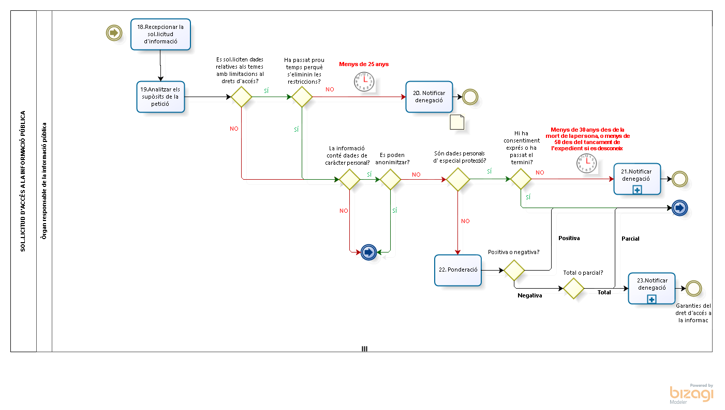

18. Recepcionar la sol·licitud d'informació

Descripció

Un cop admesa la petició a tràmit, aquesta és rebuda per l'òrgan responsable de la informació pública a fi i efecte de valorar-ne els límits.

Responsables

Òrgan responsable de la informació pública.

19. Analitzar els supòsits de la petició

Descripció

La petició se sotmet a una anàlisi exhaustiva en relació amb els diversos supòsits establerts per la llei.

Responsables

Òrgan responsable de la informació pública.

Es sol·liciten dades relatives als temes amb limitacions al drets d'accés?

Descripció

Si la petició conté dades relatives als límits materials establerts per la Llei catalana (art. 21) anar al rombe de decisió "Ha passat prou temps perquè s'eliminin les restriccions?", sinó anar al rombe de decisió "La informació conté dades de caràcter personal?".

Ha passat prou temps perquè s'eliminin les restriccions?
Descripció

Si ha passat prou temps perquè s'eliminin les restriccions, concretament 25 anys o més, anar al rombe de decisió "La informació conté dades de caràcter personal?", sinó passar a l'activitat 20.

20. Notificar la denegació

Descripció

En cas que la informació sol·licitada faci referència a algun dels límits materials establerts per la llei i que no hagi passat prou temps perquè s'eliminin les restriccions, es notificarà la denegació al sol·licitant, motivant la decisió.

Responsables

Òrgan responsable de la informació pública.

Observacions
El/la sol·licitant té dret a presentar recurs potestatiu de reposició a l'òrgan que ha dictat la resolució (Llei catalana, art. 38).
Per altra banda, les resolucions expresses o presumptes en matèria d’accés a la informació pública i, si escau, les que resolguin el recurs de reposició poden ésser objecte de reclamació gratuïta i voluntària davant la Comissió de Garantia del Dret d’Accés a la Informació Pública, encarregada de vetllar pel compliment i les garanties del dret d’accés a la informació pública que regula aquest títol (Llei catalana, art.39).

La informació conté dades de caràcter personal?

Descripció

Si la petició conté dades de caràcter personal anar al rombe de decisió "Es poden anonimitzar?", en cas contrari passar al rombe de decisió “La sol·licitud afecta els interessos de tercers?" (diagrama 3).

Es poden anonimitzar?

Descripció

Si les dades de caràcter personal que apareixen a la informació sol·licitada no es poden anonimitzar anar al rombe de decisió "Són dades personals d'especial protecció?", sinó anar al rombe de decisió "La sol·licitud afecta els interessos de tercers?" (diagrama 3).

Són dades personals d' especial protecció?

Descripció

Si la informació sol·licitada conté dades d'especial protecció anar al rombe de decisió "Hi ha consentiment exprés o ha passat el termini?", sinó anar a l'activitat 22.

Hi ha consentiment exprés o ha passat el termini?

Descripció

Si la informació sol·licitada conté dades d'especial protecció però es disposa del consentiment exprés de l'afectat o ha passat el termini ( 30 anys o més) anar al rombe de decisió "La sol·licitud afecta els interessos de tercers?" (diagrama 3), en cas de no tenir consentiment exprés i no haver transcorregut el termini anar a l'activitat 21 .

21. Notificar denegació

Descripció

En cas que la sol·licitud faci referència a informació d'especial protecció i no es disposi del consentiment de l'afectat/ada o no hagi passat prou temps, caldrà notificar la resolució de denegació d'accés a la informació.

Responsables

Òrgan responsable de la informació pública.

Observacions
Les sol·licituds d’accés a la informació pública han d’ésser denegades si la informació que es vol obtenir conté dades personals especialment protegides, com ara les relatives a la ideologia, l’afiliació sindical, la religió, les creences, l’origen racial, la salut i la vida sexual, i també les relatives a la comissió d’infraccions penals o administratives que no comportin l’amonestació pública a l’infractor, llevat que l’afectat hi consenti expressament per mitjà d’un escrit que ha d’acompanyar la sol·licitud (Llei catalana, art. 23).

- El sol·licitant té dret a presentar recurs potestatiu de reposició davant l'òrgan que ha dictat la resolució (Llei catalana, art.38). Per altra banda, les resolucions expresses o presumptes en matèria d’accés a la informació pública i, si escau, les que resolguin el recurs de reposició poden ésser objecte de reclamació gratuïta i voluntària davant la Comissió de Garantia del Dret d’Accés a la Informació Pública, encarregada de vetllar pel compliment i les garanties del dret d’accés a la informació pública que regula aquest títol (Llei catalana, art.39).

22. Ponderació

Descripció

Si la informació sol·licitada conté dades de caràcter personal, que no es poden anonimitzar i no són d'especial protecció caldrà ponderar-les en funció de la normativa, resolucions vigents i el criteri propi de l'ajuntament que permetin justificar-ne l'accés.

Responsables

Òrgan responsable de la informació pública.

Observacions
Normativa

- LRJPAPC, art. Art. 26. Condició d’interessants.

- LRJPAC, art.. 37.3. Límits en procediments sancionadors o disciplinaris (Accés quan hi ha interès legítim).

- Llei 10/2001 d’arxius. Accés a la informació per part d’investigadors.

- LTAIP: accés a dades identificatives relacionades amb l’organització o activitat pública.

- Text refós de la Llei municipal i de règim local de Catalunya. Accés a la informació per part de membres de la corporació.

- Llei 14/2010 de drets de la infància i l’adolescència. (art. 100.2). Confidencialitat de les persones que denuncien situacions de risc.
Resolucions

- Comissió de Garantia del Dret d’Accés a la informació pública: resolucions

- Autoritat Catalana de Protecció de Dades: dictàmens i criteris

- Agencia Española de Protección de Datos: criterios

- Comissió d’Accés, Avaluació i Tria documental. Criteris generals d’accés i taules d’avaluació documental (règim aplicable a l’accés als documents que s’hagin de conservar).

Positiva o negativa?

Descripció

Si la ponderació és positiva, anar al rombe de decisió "La sol·licitud afecta els interessos de tercers?" (diagrama 3), mentre que si la sol·licitud és negativa anar al rombe de decisió "total o parcial?".

Total o parcial?

Descripció

Si la ponderació és parcial anar al rombe de decisió "La sol·licitud afecta els interessos de tercers?, mentre que si la ponderació és total anar a l'activitat 23.

23. Notificar denegació

Descripció

En cas que la ponderació estableixi una ponderació negativa per a tota la informació, caldrà notificar-ho a el/l'interessat/da.

Responsables

Òrgan responsable de la informació pública.

Observacions
El/la sol·licitant té dret a presentar recurs potestatiu de reposició davant l'òrgan que ha dictat la resolució (Llei catalana, art. 38).
Per altra banda, les resolucions expresses o presumptes en matèria d’accés a la informació pública i, si escau, les que resolguin el recurs de reposició poden ésser objecte de reclamació gratuïta i voluntària davant la Comissió de Garantia del Dret d’Accés a la Informació Pública, encarregada de vetllar pel compliment i les garanties del dret d’accés a la informació pública que regula aquest títol (Llei catalana, art.39).

AFECTACIÓ INTERESSOS DE TERCERS
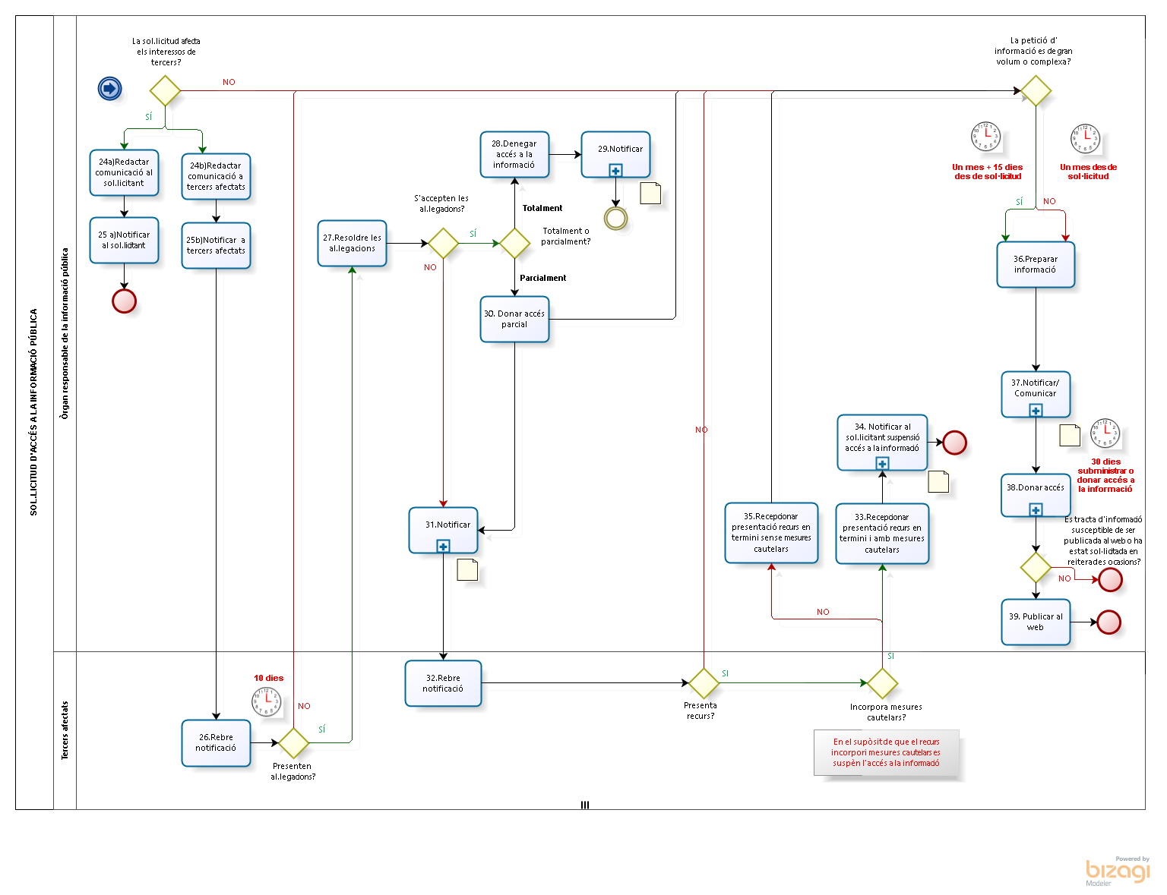

La sol·licitud afecta els interessos de tercers?

Descripció

Si la sol·licitud d'accés a la informació pública afecta els interessos de tercers anar a l'activitat 24a) i 24b). Si la sol·licitud no afecta els interessos de tercers anar directament al rombe de decisió "La petició d' informació és de gran volum o complexa?".

24.a) Redactar comunicació al sol·licitant

Descripció

En cas que la sol·licitud afecti els interessos de tercers identificats caldrà comunicar-ho al sol·licitant.

Responsables

Òrgan responsable de la informació pública.

24.b) Redactar comunicació a tercers afectats

Descripció

Si la sol·licitud d’informació pública pot afectar drets o interessos de tercers, d’acord amb el que estableix aquesta llei, en el cas que els possibles afectats estiguin identificats o siguin fàcilment identificables se’ls ha de donar trasllat de la sol·licitud. Per això, caldrà redactar una comunicació.

Responsables

Òrgan responsable de la informació pública.

25.a) Notificar al sol·licitant

Descripció

Es notificarà al/la sol·licitant sobre l'afectació dels interessos de tercers i de la suspensió del termini per a dictar resolució fins que s'hagin rebut les al·legacions o hagi transcorregut el termini per a presentar-les.

Responsables

Òrgan responsable de la informació pública.

25.b) Notificar a tercers afectats

Descripció

Es notificarà al/la sol·licitant sobre l'afectació dels seus interessos, sense necessitat de revelar la identitat del sol·licitant.

Responsables

Òrgan responsable de la informació pública.

26. Rebre notificació

Descripció

Els tercers afectats rebran la comunicació i tindran deu dies per poder presentar les al·legacions pertinents.

Responsables

Tercers afectats.

Presenten al·legacions?
Descripció

Si no es presenten al·legacions anar al rombe de decisió "La petició d'informació és de gran volum o complexa?" , si es presenten al·legacions anar a l'activitat 27.

27. Resoldre les al·legacions

Descripció

Un cop presentades les al·legacions aquestes es valoraran i es resoldran.

Responsables

Òrgan responsable de la informació pública.

S'accepten les al·legacions?

Descripció

Si les al·legacions s'accepten anar al rombe de decisió "totalment o parcialment?". Si no s'accepten passar a l'activitat 31.

Totalment o parcialment?

Descripció

Si les al·legacions s'accepten totalment passem a l'activitat 28 , denegant l'accés a la informació. En cas d'acceptar-se parcialment passaríem a l'activitat 30, donar accés parcial.

28. Denegar accés a la informació

Descripció

En cas que s'acceptin les al·legacions de tercers de forma total es motivarà la denegació d'accés.

Responsables

Òrgan responsable de la informació pública.

29. Notificar

Descripció

Es notificarà al/la sol·licitant la denegació d'accés a la informació donada l'afectació d'interessos de tercers i l'acceptació total de les al·legacions.

Responsables

Òrgan responsable de la informació pública.

Observacions
El/la sol·licitant té dret a presentar recurs potestatiu de reposició davant l'òrgan que ha dictat la resolució (Llei catalana, art. 38).
Per altra banda, les resolucions expresses o presumptes en matèria d’accés a la informació pública i, si escau, les que resolguin el recurs de reposició poden ésser objecte de reclamació gratuïta i voluntària davant la Comissió de Garantia del Dret d’Accés a la Informació Pública, encarregada de vetllar pel compliment i les garanties del dret d’accés a la informació pública que regula aquest títol (Llei catalana, art.39).

30. Donar accés parcial

Descripció

En el supòsit d'acceptar-se parcialment les al·legacions passaríem al rombe de decisió "la petició d'informació és de gran volum o complexa"? i, al mateix temps, passaríem a notificar als tercers afectats que s‘ha donat accés parcial a la informació ( activitat 31).

Responsables

Òrgan responsable de la informació pública.

31. Notificar

Descripció

Es notificarà als tercers afectats la no acceptació total de les al·legacions presentades.

Responsables

Òrgan responsable de la informació pública.

32. Rebre notificació

Descripció

Els tercers afectats rebran la notificació conforme no s'han acceptat les al·legacions presentades, ja sigui totalment o parcial. S'obre la possibilitat de presentar un recurs per part dels tercers afectats.

Responsables

Tercers afectats.

Presenta recurs?

Descripció

Si no es presenta recurs en el termini establert, passarem al rombe de decisió "La petició d'informació és de gran volum o complexa?”. Si es presenta recurs passarem al rombe de decisió " Incorpora mesures cautelars?”.

Incorpora mesures cautelars?

Descripció

En el supòsit que el recurs no s’acompanyi de petició de mesures cautelars de suspensió passarem a l’activitat 35, en cas contrari a la 33.

35. Recepcionar presentació recurs en termini sense mesures cautelars

Descripció

L'òrgan responsable serà informat per l'administració competent de la presentació de recurs sense mesures cautelars de suspensió per part dels tercers afectats passarem al rombe de decisió “La petició d'informació és de gran volum o complexa?”.

Responsables

Òrgan responsable de la informació pública.

33. Recepcionar presentació recurs en termini i amb mesures cautelars

Descripció

L'òrgan responsable serà informat per l'Administració competent de la presentació de recurs amb mesures cautelars de suspensió.

Responsables

Òrgan responsable de la informació pública.

34. Notificar al sol·licitant suspensió accés a la informació
Descripció

Si els tercers afectats han presentat un recurs amb mesures cautelars de suspensió, a l'espera de la resolució, caldrà notificar la suspensió d'accés a la informació a la persona sol·licitant.

Responsables

Òrgan responsable de la informació pública.

La petició d' informació és de gran volum o complexa?

Descripció

Si la petició d'informació és de gran volum o complexa es disposarà com a màxim d’un mes i 15 dies, a comptar des del dia següent a la recepció de la sol·licitud, per resoldre la sol·licitud i notificar la resolució a l'interessat/da. En el cas contrari, es disposarà com a màxim d'un mes (Llei catalana, art.33).

36.Preparar informació

Descripció

En el marc del calendari establert per la legislació l'òrgan responsable prepararà la informació que caldrà facilitar al/la sol·licitant.

Responsables

Òrgan responsable de la informació pública.

37.Notificar / comunicar

Descripció

Si la sol·licitud s’estima totalment o parcial i no s'ha produït l'oposició de tercers, la resolució pot ser substituïda per una comunicació a través de la qual s’indica a l'interessat que pot tenir accés a la informació, o bé se li poden facilitar les dades directament (Llei catalana, art. 34.8), en el format que les hagi demanat, en el termini de trenta dies (Llei catalana, art.36.)

Si l’Administració no resol ni notifica dins el termini establert, la sol·licitud s’entén estimada, segons la Llei catalana (art. 35); llevat que una norma amb rang de llei estableixi un efecte desestimatori, total o parcial, amb relació a una determinada informació.

Si s'estima la sol·licitud totalment o parcialment i no s'ha produït l'oposició de tercers, la resolució pot ser substituïda per una comunicació a través de la qual s’indica a l'interessat que pot tenir accés a la informació, o bé se li poden facilitar les dades directament (Llei catalana, art. 34.8), en el format que les hagi demanat, en el termini de trenta dies (Llei catalana, art.36).

Responsables

Òrgan responsable de la informació pública.

38. Donar accés

Descripció

Quan la sol·licitud ha estat estimada totalment o parcialment, el departament responsable ha de subministrar la informació al/l'interessat/a, en el format en què l'hagi demanada si bé pot oferir-la en un format diferent segons els casos establerts per la legislació (Llei catalana, art. 36.2).

Responsables

Òrgan responsable de la informació pública.

39. Publicar al web

El departament responsable de la informació la publicarà al web o bé la facilitarà al responsable d'editar-ne els continguts.

Responsables

Òrgan responsable informació pública.

